**上机作业2！单文件程序和多文件程序**

Copyright ©2021-2099 Zhangdi.All rights reserved

}

#include <iostream>  
using namespace std;  
int add(int a, int b, int c, int d, int e);  
int abb(int a, int b, int c, int d, int e);  
int main()  
{  
 int x, y, z, h, r, max, min;  
    cin >> x >> y >> z >> h >> r;  
 max = add(x, y, z, h, r);  
 min = abb(x, y, z, h, r);  
 cout << max <<","<< min << endl;  
 return 0;  
}  
int add(int a, int b, int c, int d, int e)  
{  
 if (a < b)  
  a = b;  
 if (a < c)  
  a = c;  
 if (a < d)  
  a = d;  
 if (a < e)  
  a = e;  
 return a;  
}  
int abb(int a, int b, int c, int d, int e)  
{  
 if (a > b)  
  a = b;  
 if (a > c)  
  a = c;  
 if (a > d)  
  a = d;  
 if (a > e)  
  a = e;  
 return a;  
**}**

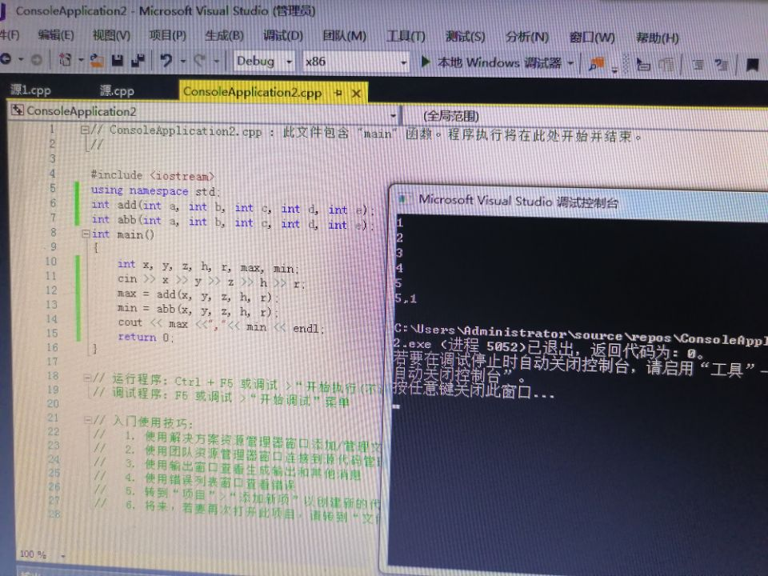

**感想：**

**本次实验的程序编写过程与上次的形成比较，上次的为单文件程序，只需建立源文件，本次的为多文件程序，需要将多个文件添加到项目文件中去，在编写程序时要注意编写正确，不能出现小的错误点。**